“ВитаАйз“

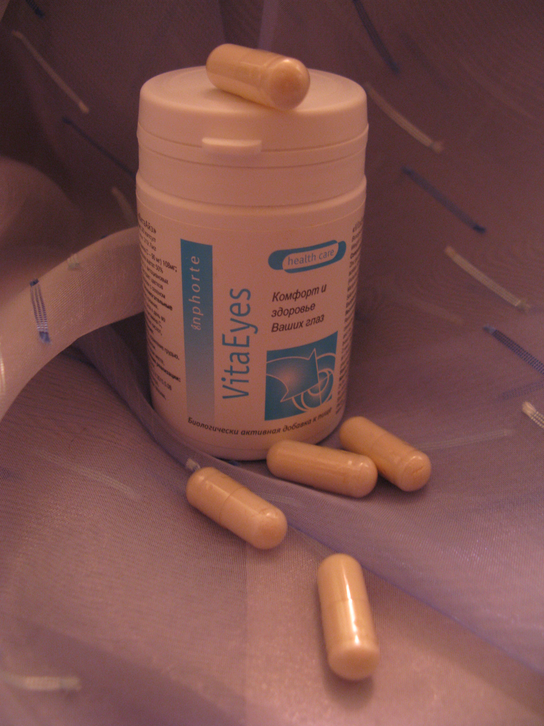

В наш век информационного бума, когда мы получаем через глаза до 80% всей информации, проблемы со зрением рано или поздно возникают почти у каждого. Заболевания глаз не обходят стороной ни молодых, ни пожилых.
Отрицательное воздействие на зрение оказывает множество факторов, одним из которых является жесткое УФ-излучение, которое с каждым годом нарастает из-за увеличения озоновых дыр. Проблемы со зрением усугубляются снижением физической активности, интенсивной работой за компьютером, многочасовым просмотром телевизора. Отмечено, что, люди, много времени проводящие возле телевизора, чаще других впадают в тоску, становятся рассеянными, раздраженными. Испытывают трудности с концентрацией внимания. Современный человек не в состоянии самостоятельно справляться с огромной зрительной нагрузкой, поэтому важную роль для сохранения здоровья глаз играет профилактический прием специальных комплексов витаминов и БАДов.

Холдинг Инфинум разработал новый БАД «ВитаАйз» (код 8905), который обеспечивает антиоксидантную защиту хрусталика, роговицы и сетчатки глаза. Формула этой биологически активной добавки разработана таким образом, чтобы максимально защитить зрительную систему от перегрузок и обеспечить глаза всеми необходимыми элементами питания.
Природные антиоксиданты, входящие в этот БАД снижают риск развития катаракты, глаукомы и макулярной дистрофии ( нарушения кровоснабжения глаза). Повышают устойчивость глаза к длительным зрительным нагрузкам и компьютерному излучению. Предупреждают развитие диабетической ангиопатии (поражение сосудов при сахарном диабете). Стимулируют синтез ферментов – антиоксидантов.

В составе БАДа :
ЛЮТЕИН – входит в состав радужной оболочки ,хрусталика, цилиарного тела, а также периферической части сетчатки глаза, ответственной за сумеречное зрение. Обеспечивает защиту фоторецепторных клеток от кислородных радикалов, индуцированных светом.
ВИТАМИН С – нормализует образование слезной жидкости, уменьшает повышенное внутриглазное давление.
ВИТАМИН Е – Улучшает трофику тканей
ЦИНК и СЕЛЕН – способствует восстановительным процессам, поддерживая синтез коллагена, целостность капилляров.
ЗЕАКСАНТИН – входит в состав радужной оболочки, хрусталика, цилиарного тела, а также центральной части сетчатки, ответственной за цветное зрение. Обеспечивает защиту фоторецепторных клеток от кислородных радикалов, индуцированных светом. Повышает цветовосприятие глаза.

«ВитаАйз» рекомендуется принимать одновременно с БАД «Омега 3-6-9» от ИНФИНУМ. Полиненасыщенные жирные кислоты, входящие в состав «Омега 3-6-9», являются предшественниками тканевого гормона простагландина Е3 и принимают участие в формировании сетчатки глаза.

«ВитаАйз»
Биологически активная добавка к пище
30 капсул
Масса 1 капсулы: 319,7 мг
Состав одной капсулы:
- Аскорбиновая кислота (в т.ч. витамина С 90 мг) -108 мг
- Глюконат цинка (в т.ч. цинка 7.5 мг) – 57.7 мг
- Альфа-токоферола ацетат 50% (в т.ч. витамина Е 15 мг) – 36 мг
- Экстракт плодов черники (в т.ч. антоциановых гликозидов 15%) -30 мг
- Экстракт кожицы винограда – 30 мг
- Экстракт цветков календулы (в т.ч. лютеина 10%, зеаксантина 0.4%) – 25 мг
- Дрожжи с селеном – 12.5 мг
- Экстракт цветков календулы (зеаксантина 5%) – 8 мг

Рекомендации по применению: взрослым по 1 капсуле 2 раза в день во время еды. Продолжительность приема 3-4 недели. В качестве БАД для оптимизации работы зрительного аппарата.

Противопоказания: индивидуальная непереносимость компонентов БАД, беременность, лактация.

Код 8905

